Использование игровых технологий на занятиях по формированию элементарных математических представлений (ФЭМП) у младших дошкольников — это эффективный способ сделать обучение увлекательным, снять напряжение и заложить прочный фундамент для дальнейшего математического развития. Игра соответствует ведущей деятельности детей этого возраста и позволяет усваивать знания незаметно для них самих
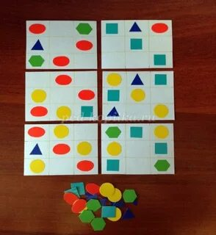
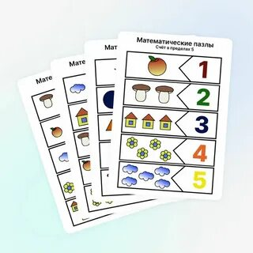
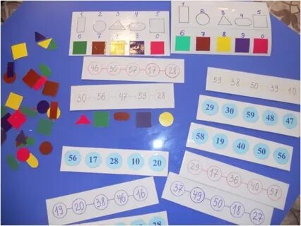
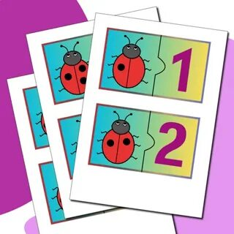
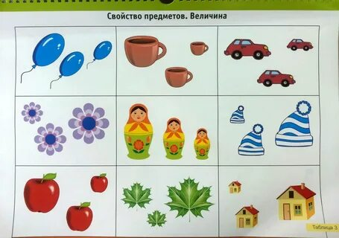
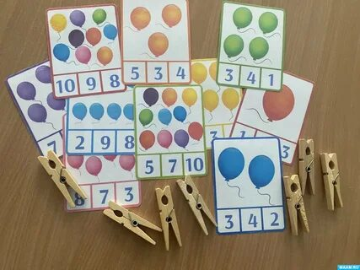
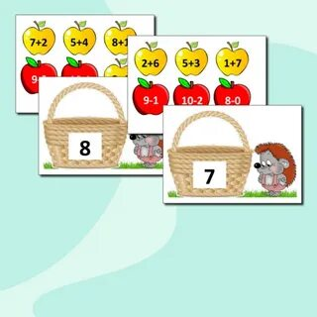

Почему это работает
- Мотивация. Игровые приёмы повышают интерес и активность детей, превращая обучение в увлекательное занятие.
- Эмоциональная вовлечённость. Яркие образы, сюжетный замысел и радость от достижения результата создают положительный эмоциональный фон.
- Развитие навыков. В процессе игр дети учатся сравнивать, классифицировать, анализировать, что напрямую влияет на их мышление и речь.
- Практическое применение. Знания, полученные в игре, дети легче переносят в реальную жизнь. Как можно использовать игровые технологии
Конкретные примеры игр и заданий:
- «Один и много». Игровой приём: «В гости пришла лисичка и привезла ёлочки. Сколько ёлочек?».
- «Собери яблоки для ёжика». Ребёнок помогает ёжику, собирая карточки с предметами, за каждый правильный ответ берёт карточку
- «Пчёлки в улье». Задача — расселить пчёлок по ульям в соответствии с их размером.
- «Закрась кружок». Ребёнок соединяет кружочки и раскрашивает их в такой же цвет.
- «Найди свой домик». Игра на сопоставление форм предметов с геометрическими образцами.
- «Жучки на листиках». Дети «превращаются» в жуков и «садятся» на листики (карточки), чтобы научиться сравнивать группы предметовИгровые приёмы в структуре занятия:
- Сюрпризные моменты и игровые персонажи. Мишка, зайчик или Чебурашка могут «приходить в гости», давать задания, оценивать работу детей.
- Игровые ситуации. Например, «В гостях у трёх медведей», где дети рассаживают медведей по размеру и подбирают посуду.

- Физкультминутки с математическим содержанием. Динамические паузы помогают детям отдохнуть и переключиться с учебной задачи на движение.
- Использование наглядного материала. Блоки Дьенеша, палочки Кюизенера, фланелеграфы, разноцветные кармашки с сюрпризами делают занятия яркими и увлекательными.

Важные принципы организации
Чтобы игровые технологии действительно работали, стоит придерживаться нескольких правил:
- Чётко формулируйте цель игры. Нужно понимать, какие именно знания или навыки будут формироваться.
- Учитывайте возраст и индивидуальные особенности детей. Задания должны быть посильными, но постепенно усложняться.
- Создавайте доброжелательную атмосферу. Важно поощрять разные варианты ответов, помогать детям аргументировать свои рассуждения.
- Интегрируйте математические задания в другие виды деятельности (музыкальную, двигательную).
- Не подменяйте спонтанную игру дидактическими формами. Сначала нужно создать условия для свободной, творческой игры, и только потом органично включать в неё обучающие задачи.
- Обогащайте развивающую среду. В группе должен быть уголок занимательной математики с разнообразными дидактическими играми и материалами.

Возможные риски
Чрезмерное увлечение игровыми формами может привести к тому, что дети будут воспринимать математику как нечто, что можно изучать только через развлечение, и это может снизить их естественную любознательность. Также есть риск, что у детей будет меньше возможностей проявлять собственную инициативу в игре. Поэтому важно находить баланс и не подменять спонтанную игру формальными дидактическими заданиями.

Вывод
Игровые технологии — мощный инструмент, который делает процесс обучения математике живым и осмысленным. Главное — грамотно подбирать игры, учитывать особенности детей и не забывать о развитии их собственной игровой инициативы.

